
Référence annonce : 10409151

APPARTEMENT A VENDRE – LIEGE (4000)

Description du bien

Composition
Le bien mis en vente est un luxueux appartement de 180 m² au quatrième étage d’un immeuble situé au cœur de la ville de Liège.
Cet appartement est dans un état impeccable. Il est composé de deux grandes chambres avec balcon de 4 m², d’un hall d’entrée, d’un vaste séjour (salon-salle à manger) avec balcon de 10 m², d’une cuisine ouverte super équipée (style américain), d’une salle de bain (et douche), d’un W.C. individuel et d’une buanderie indépendante. De plus, le sol est en carrelage sur toute la surface habitable et il y a du double vitrage à toutes les fenêtres. L’appartement jouit d’une belle luminosité.
Ce très bel immeuble propose un ascenseur, des caves, un parking extérieur et des garages privés (au sous-sol).

Particularité
L’endroit est calme et à proximité immédiate des commerces, bars et restaurants de la ville de Liège. Il offre une vue imprenable sur la Meuse.
L’appartement a été entièrement rénové en 2011 avec des matériaux de qualité : des panneaux photovoltaïques ont été placés sur le toit de l’immeuble en 2009 et permettent un gain d’énergie pour l’ensemble des occupants. Cette même année, un système de récupération des eaux de pluies a également été installé.
Les animaux sont admis mais cette autorisation est soumise à certaines conditions (ex : la taille de l’animal, son espèce…).
Infos et conditions disponibles en prenant contact avec l’agence.

Situation géographique
L’immeuble se situe sur le Boulevard Frère-Orban. Cependant, l'adresse exacte n'est pas communiquée. Les visites se font sur rendez-vous uniquement.
Infos disponibles et visite possible en prenant contact avec l’agence.

Photos
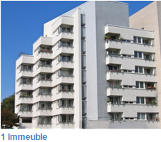
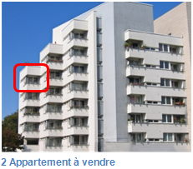
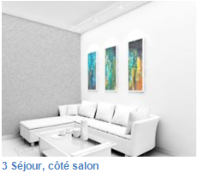
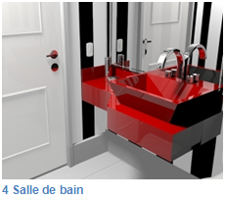
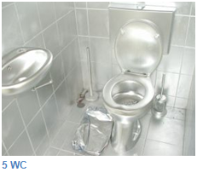
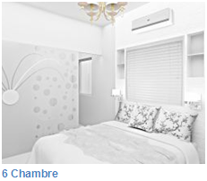
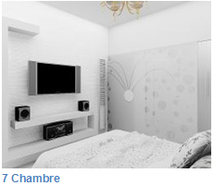
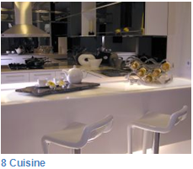

Prix
Le prix de vente demandé est de 240.000€ hors droits d’enregistrement et hors frais de notaire. Les charges communes sont de 55€ par mois.

Coordonnées du vendeur

ImmoTICE
Rue de l’Université, 154
4000 Liège
Contact :
Téléphone : 04/312.12.00
Fax : 04/312.12.01
Courriel : immo.tice@agence.be
Plus d’infos sur www.immotice.be

